Tạp chí Phát triển Khoa học và Công nghệ – Health Sciences 2026, 7(2):804-816

Open Access Full Text Article Bài tổng quan

Tổng quan về loét dạ dày tá tràng ở người cao tuổi và cập nhật trong điều trị

Hà Vũ*, Viên Vinh Phú

TÓM TẮT
Bệnh loét dạ dày tá tràng hiện nay là một thách thức y tế lớn đối với người cao tuổi (từ 65 tuổi trở lên). Mặc dù tỷ lệ mắc bệnh chung có xu hướng giảm, nhưng tần suất biến chứng và tỷ lệ tử vong ở nhóm dân số già lại gia tăng rõ rệt, do sự suy giảm chức năng sinh lý dạ dày và tình trạng đa bệnh lý. Hai yếu tố gây bệnh hàng đầu là nhiễm vi khuẩn Helicobacter pylori (H.pylori) (chiếm khoảng 70% trường hợp) và việc sử dụng các thuốc gây tổn thương niêm mạc như thuốc kháng viêm non-steroide (NSAID) hoặc aspirin. Quá trình lão hóa gây ra những thay đổi sâu sắc như lão hóa miễn dịch, rối loạn vi tuần hoàn và tình trạng teo niêm mạc dẫn đến giảm tiết acid. Những thay đổi này làm suy yếu hàng rào bảo vệ tự nhiên, khiến niêm mạc dạ dày dễ bị tấn công bởi các yếu
tố ăn mòn, gây ra các vết loét "vô căn" hoặc do thuốc. Ở người cao tuổi, các triệu chứng thường không điển hình và dễ bị che lấp bởi các bệnh lý đi kèm. Chỉ có khoảng 1/3 bệnh nhân xuất hiện cơn đau thượng vị điển hình; số còn lại thường biểu hiện mơ hồ như chán ăn, sụt cân hoặc thậm chí khởi phát bằng biến chứng nặng như xuất huyết, thủng dạ dày. Nội soi tiêu hóa trên kèm sinh thiết theo hệ thống Sydney cải tiến được coi là tiêu chuẩn vàng để xác định vị trí loét, loại trừ ung thư và đánh giá tình trạng nhiễm H. pylori. Chiến lược điều trị cần được cá thể hóa một cách chặt chẽ. Đối với loét do H. pylori, các phác đồ mới như liệu pháp bốn thuốc có Bismuth hoặc liệu pháp sử dụng thuốc ức chế kênh Kali (P-CAB) như Vonoprazan đang cho thấy hiệu quả vượt trội. Với loét liên quan đến thuốc, việc ngừng NSAID là ưu tiên hàng đầu; nếu bắt buộc phải dùng, cần phối hợp với thuốc ức chế bơm proton (PPI) để bảo vệ niêm mạc. Công tác phòng ngừa đóng vai trò then chốt thông qua việc phân tầng nguy cơ, sử dụng PPI dự phòng thường quy và tầm soát diệt trừ H. pylori trước khi bắt đầu liệu pháp NSAID hoặc aspirin dài hạn.
Từ khoá: Bệnh loét dạ dày tá tràng, bệnh nhân cao tuổi, Helicobacter pylori, thuốc chống viêm
không steroid, thuốc ức chế bơm proton.


Use your smartphone to scan this QR code and download this article

Bộ môn Nội - Khoa Y – Trường Đại học Khoa học Sức khỏe - Đại học Quốc Gia Thành phố Hồ Chí Minh
Liên hệ
Hà Vũ, Bộ môn Nội - Khoa Y – Trường Đại học Khoa học Sức khỏe - Đại học Quốc Gia Thành phố Hồ Chí Minh
Email: hvu@uhsvnu.edu.vn.
Lịch sử
- Ngày nhận: 14-06-2025
- Ngày sửa đổi: 10-02-2026
- Ngày chấp nhận: 14-04-2026
- Ngày đăng: 07-05-2026
DOI : https://doi.org/10.32508/vnuhcmj- hs.v7i1.630



Bản quyền
© ĐHQG Tp.HCM. Đây là bài báo công bố mở được phát hành theo các điều khoản của the Creative Commons Attribution 4.0 International license.

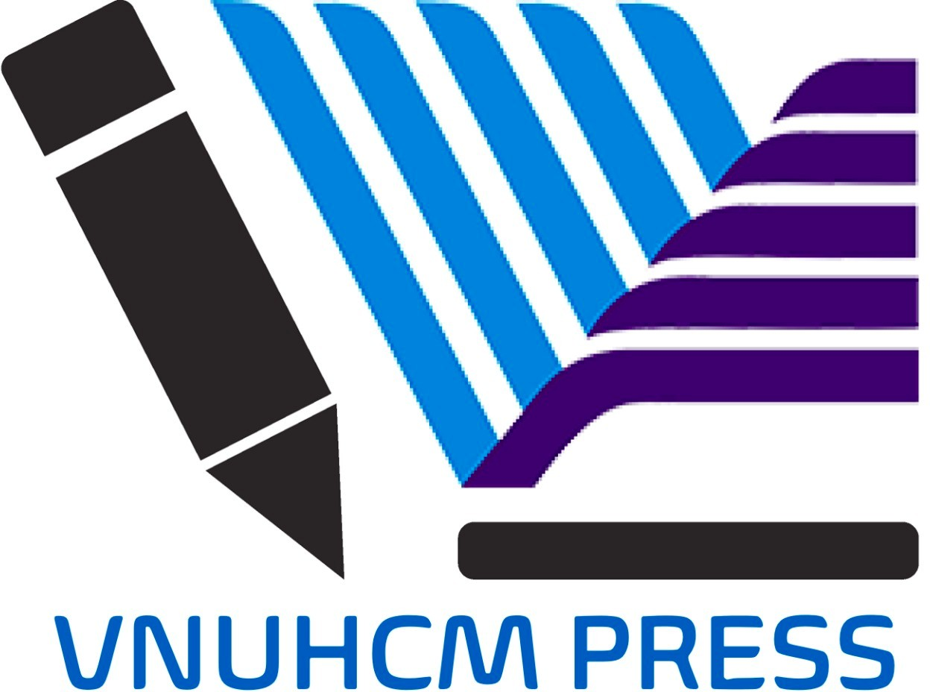

GIỚI THIỆU VỀ BỆNH LOÉT DẠ DÀY TÁ TRÀNG:
Loét dạ dày tá tràng là tình trạng tổn thương niêm mạc dạ dày hoặc tá tràng. Theo vị trí giải phẫu, loét dạ dày được chia thành loét dạ dày, tức là loét dạ dày ở phình vị, thân hoặc hang vị, loét tiền môn vị và môn vị nghĩa là nằm cách vòng môn vị trong vòng 3 cm tương ứng và loét tá tràng nghĩa là nằm trong hành tá tràng hay ở phần thứ hai của tá tràng (Hình 1) 1 . Ở người cao tuổi, loét dạ dày tá tràng không chỉ đơn thuần là sự xuất hiện tổn thương niêm mạc dạ dày mà là một thực thể lâm sàng riêng biệt. Nó gắn liền với sự suy giảm chức năng sinh lý dạ dày, tình trạng suy nhược, đa bệnh lý và việc sử dụng đồng thời nhiều loại thuốc, đòi hỏi chiến lược tiếp cận chuyên biệt 2 . Trong nội dung của chúng tôi, người bệnh được xem là người cao tuổi được xác định thống nhất từ 65 tuổi trở lên 2 như trong các hướng dẫn thực hành lâm sàng và các nghiên cứu cập nhật về đối tượng người cao tuổi 3 .

DỊCH TỄ HỌC:
Dịch tễ học của loét dạ dày tá tràng ở bệnh nhân lớn tuổi cho thấy một bức tranh phức tạp và đa dạng. Tỷ lệ mắc loét dạ dày tá tràng trên toàn cầu dao động từ 0,1% đến 4,7%, với tỷ lệ mắc mới hàng năm khoảng 0,19–0,3%. Loét tá tràng thường gặp hơn ở các nước phương Tây, trong khi loét dạ dày phổ biến hơn tại châu Á. Mặc dù tỷ lệ hiện mắc và mắc mới loét dạ dày – tá tràng nhìn chung có xu hướng giảm, tần suất mắc bệnh, biến chứng và tỷ lệ tử vong lại tăng rõ rệt theo tuổi, đặc biệt ở người cao tuổi, khiến bệnh vẫn là một vấn đề y tế quan trọng trong bối cảnh già hóa dân số toàn cầu[11] . Phân tích dữ liệu Global Burden of Disease cho thấy số ca loét tiêu hóa ở nhóm người ≥70 tuổi tăng từ khoảng 1,06 triệu trường hợp năm 1990 lên 1,61 triệu trường hợp năm 2019, dù tỷ lệ hiện mắc chuẩn hóa theo tuổi có xu hướng giảm, phản ánh hiệu quả của các biện pháp dự phòng và điều trị như kiểm soát Helicobacter pylori và sử dụng thuốc ức chế tiết acid. Gánh nặng bệnh có sự khác biệt theo khu vực địa
Trích dẫn bài báo này: Vũ H, Phú V V. Tổng quan về loét dạ dày tá tràng ở người cao tuổi và cập nhật trong điều trị. Sci. Tech. Dev. J. - Health Sci. 2026; 7(2):804-816.

1

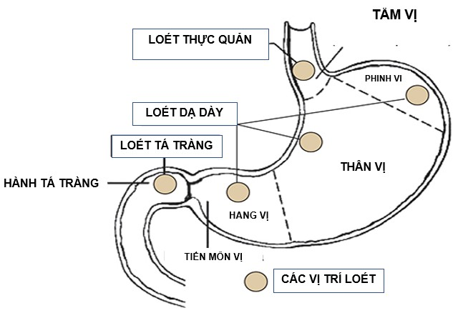

Hình 1: Vị trí giải phẫu của loét dạ dày tá tràng.
(Nguồn: Pilotto A FM. Upper Gastrointestinal Disorders. Hazzard’s Geriatric Medicine and Gerontology, 8th , 2022. Mc- Graw Hill)1

lý, cao hơn tại các quốc gia thu nhập trung bình–thấp và một số vùng châu Á, châu Phi 4 . Ở người cao tuổi, loét dạ dày thường mang tính đa yếu tố, liên quan đến sử dụng NSAIDs/aspirin, thuốc kháng đông, đa bệnh lý mạn tính và suy giảm cơ chế bảo vệ niêm mạc, dẫn đến nguy cơ biến chứng và tử vong cao hơn so với người trẻ 4,5 .

SINH LÝ BỆNH VÀ PHÂN LOẠI:
Quá trình lão hóa gây ra những thay đổi cấu trúc và chức năng sâu sắc,ở dạ dày, lão hoá làm suy yếu hàng rào bảo vệ niêm mạc chủ yếu do các yếu tố: (1) Lão hóa miễn dịch là sự suy giảm phản ứng miễn dịch tại chỗ khiến niêm mạc dạ dày dễ bị vi khuẩn H. py- lori tấn công và gây viêm mãn tính kéo dài, (2) Rối loạn vi tuần hoàn là sự giảm tưới máu niêm mạc và rối loạn chức năng các mạch máu nhỏ làm chậm quá trình chữa lành vết thương, đặc biệt dưới tác động của căng thẳng sinh lý và (3) Tình trạng giảm toan và loạn khuẩn là sự teo niêm mạc dẫn đến giảm tiết acid, làm thay đổi hệ vi sinh vật dạ dày, tạo điều kiện cho các vi khuẩn có hại phát triển và làm giảm hấp thu các dưỡng chất thiết yếu như Vitamin B12, sắt và canxi 2 . Từ đó giải thích cho hai yếu tố chính có thể giải thích sự gia tăng loét dạ dày tá tràng được quan sát thấy ở bệnh nhân cao tuổi là tỷ lệ nhiễm H. pylori cao và
việc sử dụng thường xuyên các thuốc gây tổn thương niêm mạc như NSAID và aspirin. Tuy nhiên, ở những người cao tuổi, khoảng 20% tổng số ca loét dạ dày tá tràng không liên quan đến một trong hai yếu tố nguy cơ này (Hình 2) 6. Sinh lý bệnh của bệnh loét dạ dày tá tràng không do NSAID, không do H. pylori được gọi là “vô căn” thì vẫn chưa chắc chắn, nhưng dường như có sự mất cân bằng nghiêm trọng giữa các yếu tố bảo vệ và ăn mòn ở niêm mạc dạ dày hoặc tá tràng. Tuổi cao có liên quan đến việc giảm hàng rào niêm mạc dạ dày, nghĩa là khả năng chống lại các tổn thương bên ngoài do tiết chất nhầy dạ dày, bài tiết bicarbonate, prostaglandin niêm mạc, tăng sinh niêm mạc dạ dày và/hoặc lưu lượng máu niêm mạc. Hơn nữa, ở những bệnh nhân cao tuổi mắc bệnh loét dạ dày tá tràng, đã quan sát thấy nồng độ axit dạ dày và pepsin tiết ra ở mức bình thường hoặc cao. Mặc dù tuổi cao có liên quan độc lập với viêm teo dạ dày mạn tính và tình trạng chức năng của tình trạng giảm/thiếu axit dịch vị, những thay đổi teo của niêm mạc dạ dày dường như có liên quan đến nhiễm H. pylori hơn là do lão hóa. Căng thẳng về cảm xúc, hút thuốc lá và/hoặc sử dụng rượu là những yếu tố nguy cơ tiềm ẩn có thể góp phần vào sự phát triển loét dạ dày tá tràng ở những đối tượng dễ mắc 1 .

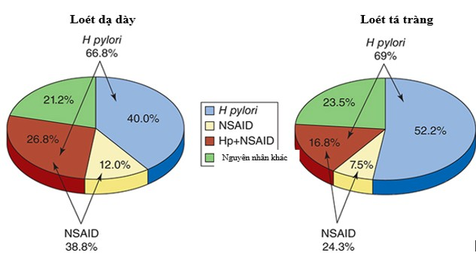

Hình 2: Tỷ lệ loét dạ dày và tá tràng ở bệnh nhân cao tuổi phân chia theo sự hiện diện của nhiễm H pylori và/hoặc sử dụng NSAID.
(Nguồn: Pilotto A. Helicobacter pylori-associated peptic ulcer disease in older patients: current management strategies. Drugs & aging. 2001;18(7):487-94)6

BỆNH LOÉT DẠ DÀY LIÊN QUAN ĐẾN
H. PYLORI:
Nhiễm Helicobacter pylori vẫn phổ biến ở người cao tuổi, mặc dù tỷ lệ nhiễm đã giảm ở các thế hệ trẻ nhờ cải thiện điều kiện vệ sinh và chăm sóc y tế 2 . Khoảng 70% bệnh nhân loét dạ dày tá tràng cao tuổi có H. pylori dương tính (Hình 2). Điều trị nhiễm H. pylori giúp chữa lành vết loét ở hơn 95% bệnh nhân cao tuổi và cải thiện triệu chứng ở hơn 85%. Hơn nữa, việc tiệt trừ H. pylori giúp cải thiện kết quả lâm sàng, giảm các triệu chứng và tái phát loét. Các chương trình y tế nhằm tiệt trừ H. pylori trên diện rộng ở những bệnh nhân có triệu chứng đã làm giảm tỷ lệ mắc bệnh loét dạ dày tá tràng, đặc biệt là loét tá tràng, cả ở Châu Âu và Viễn Đông. Tuy nhiên, tỷ lệ bệnh nhân cao tuổi mắc loét dạ dày tá tràng được điều trị nhiễm H. pylori vẫn còn khá thấp. Trong một nghiên cứu ở Hoa Kỳ, chỉ 40% đến 56% bệnh nhân > 65 tuổi nhập viện vì loét dạ dày tá tràng được xét nghiệm nhiễm H. pylori và trong số những bệnh nhân dương tính với H. pylori, chỉ có 50% đến 73% được điều trị bằng liệu pháp tiệt trừ H. pylori dựa trên kháng sinh cụ thể 6 .

BỆNH LOÉT DẠ DÀY TÁ TRÀNG LIÊN QUAN ĐẾN NSAID/ASPIRIN:
Ở bệnh nhân cao tuổi, khoảng 25% loét tá tràng và 40% loét dạ dày có liên quan đến việc sử dụng NSAID và/hoặc aspirin (Hình 2). Nguy cơ loét dạ dày tá tràng

liên quan đến NSAID và các biến chứng nghiêm trọng của chúng có xu hướng tăng tuyến tính theo độ tuổi và trở nên đặc biệt cao khi có tình trạng khuyết tật, bệnh đi kèm và dùng nhiều loại thuốc. Một nghiên cứu bệnh chứng được thực hiện ở hơn 3000 bệnh nhân cao tuổi được nội soi đã ghi nhận rằng những đối tượng đang điều trị NSAID và/hoặc aspirin có tỷ lệ loét dạ dày và tá tràng cao hơn so với nhóm chứng không sử dụng. Hơn nữa, nguy cơ loét dạ dày tá tràng cao hơn đáng kể ở người dùng ngắn hạn so với người dùng NSAID hoặc aspirin dài hạn (Hình 3). Tác dụng gây tổn thương dạ dày tá tràng của NSAID và aspirin chủ yếu là do ức chế COX-1 (COX-1 có vai trò bảo vệ niêm mạc), nhưng cũng do ức chế Thromboxane A2 nên làm giảm chức năng tiểu cầu, dẫn đến nguy cơ chảy máu cao hơn. Tuy nhiên, không thể loại trừ tác dụng trực tiếp lên bề mặt niêm mạc dạ dày tá tràng, đặc biệt đối với NSAID có tỷ lệ pK axit/bazơ cao 6 . Các NSAID khác nhau có liên quan đến các tác dụng phụ trên đường tiêu hóa khác nhau, tuy nhiên không NSAID nào cho thấy độ an toàn tuyệt đối. Các đặc tính dược lực học và dược động học liên quan đến thuốc có thể giải thích sự biến đổi của từng loại thuốc về tác dụng phụ trên đường tiêu hóa trên. Khuynh hướng di truyền do tính đa hình của cytochrome P4502C9 làm giảm chuyển hóa của một số NSAID với thời gian dùng thuốc kéo dài, làm tăng nguy cơ tổn thương niêm mạc đường tiêu hóa, đã được báo cáo là yếu tố tiềm ẩn ảnh hưởng đến tác dụng gây loét của các NSAID khác nhau 7 .

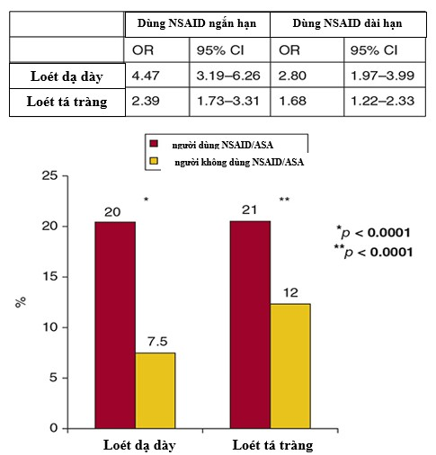

Hình 3: Tỷ lệ loét dạ dày và loét tá tràng ở người sử dụng NSAID và người không sử dụng NSAID. as- pirin.(Nguồn: Pilotto A FM. Upper Gastrointestinal Disorders. Hazzard’s Geriatric Medicine and Gerontology, 8th edi- tion, 2022. McGraw Hill)1

CHẨN ĐOÁN:
Ở người cao tuổi, loét dạ dày tá tràng thường khó chẩn đoán vì các triệu chứng có thể không điển hình. Các bệnh và các thuốc điều trị đồng thời của bệnh nhân có thể gây ra các triệu chứng che lấp các triệu chứng của vết loét. Ở những bệnh nhân > 60 tuổi, chỉ 1/3 bị đau thượng vị điển hình và 2/3 bị đau bụng mơ hồ là triệu chứng chính. Hơn nữa, cường độ đau có thể ít nghiêm trọng hơn ở những người cao tuổi và do đó bác sĩ có thể bỏ sót hoặc có thể không được bệnh nhân coi trọng. Thông thường, triệu chứng bao gồm buồn nôn, nôn, sụt cân và/hoặc chán ăn là triệu chứng đầu tiên hoặc thậm chí là duy nhất của loét dạ dày tá tràng ở người cao tuổi. Tuy nhiên, triệu chứng đầu tiên có thể là một biến chứng nghiêm trọng, đặc biệt là chảy

máu hoặc hẹp môn vị. Do biểu hiện lâm sàng âm thầm của bệnh ở bệnh nhân cao tuổi nên hậu quả của loét dạ dày tá tràng nghiêm trọng hơn so với bệnh nhân trẻ tuổi 1 . Nội soi tiêu hóa trên và sinh thiết, đây là tiêu chuẩn vàng trong chẩn đoán loét dạ dày tá tràng. Cần thực hiện sinh thiết mapping theo hệ thống Syd- ney cải tiến (ít nhất 5 vị trí: 2 hang vị, 2 thân vị, 1 góc bờ cong nhỏ) để đánh giá teo niêm mạc và chuyển sản ruột theo hệ thống OLGA (Operative Link on Gastri- tis Assessment) và OLGIM (Operative Link on Gas- tric Intestinal Metaplasia) dựa trên kết quả mô bệnh học từ các mẫu sinh thiết dạ dày theo hệ thống Syd- ney cải tiến. Mức độ teo niêm mạc hoặc chuyển sản ruột được chấm điểm từ 0 đến 3 riêng cho hang vị và thân vị, sau đó phân loại thành các giai đoạn từ 0 đến
IV. Các giai đoạn OLGA/OLGIM III–IV được xem là

nhóm nguy cơ cao ung thư dạ dày và cần được theo dõi nội soi định kỳ. Trong thực hành hiện nay, OL- GIM được ưu tiên do độ lặp lại giữa các nhà giải phẫu bệnh cao hơn và khả năng dự báo nguy cơ ung thư dạ dày tốt hơn 8,9 . Cần phân loại bệnh nhân dựa trên tình trạng ổn định hoặc nghi ngờ biến chứng. Đối với các ca cấp cứu, nội soi nên được thực hiện sớm để xác định vị trí và mức độ chảy máu 9 .

ĐÁNH GIÁ TRƯỚC ĐIỀU TRỊ:
Nội soi đường tiêu hóa trên: luôn được chỉ định cho những đối tượng cao tuổi có các triệu chứng đau bụng mới xuất hiện vì tỷ lệ mắc các bệnh dạ dày nghiêm trọng ở nhóm tuổi này cao. Nội soi tiêu hóa trên là an toàn và dung nạp tốt ở người cao tuổi. Bằng cách nhận dạng trực quan, vị trí và kích thước của vết loét có thể được mô tả. Loét dạ dày tá tràng là một khiếm khuyết niêm mạc hình tròn đến hình bầu dục, đường kính từ 5 mm đến 4 cm, đáy nhẵn, bờ vuông góc. Một loạt mẫu sinh thiết để loại trừ khối u ác tính là bắt buộc ở cả vị trí trung tâm và rìa của vết loét dạ dày, ngay cả khi chúng không nhô cao hoặc không đều như ở dạng loét của ung thư dạ dày tiến triển. Sinh thiết dạ dày giúp xác định sự hiện diện và mức độ nghiêm trọng của viêm dạ dày mạn tính và/hoặc sự hiện diện của nhiễm H pylori. Sự lành tổn thương qua nội soi là tiêu chuẩn vàng để đánh giá thành công điều trị trong các thử nghiệm lâm sàng. Niêm mạc xung quanh có thể xuất hiện các nếp gấp hình tia, do hậu quả của sẹo vùng đỉnh 1 .
Ở người cao tuổi bị viêm loét dạ dày tá tràng, chẩn đoán hình ảnh đóng vai trò quan trọng trong đánh giá căn nguyên và xử trí các biến chứng, đặc biệt khi bệnh diễn tiến nặng hoặc không đáp ứng với điều trị nội soi 8 . Chụp X quang dạ dày và tá tràng bằng barium được chỉ định như một phần đánh giá bước hai cho bệnh nhân nghi ngờ rối loạn vận động, hẹp môn vị hoặc rò trong đó gastrografin có thể được sử dụng thay thế cho barium trong các nghiên cứu tương phản. Chụp X quang bằng barium chống chỉ định khi có chảy máu, nôn mửa nặng, có nguy cơ hít sặc vào phổi cao hoặc trong trường hợp nghi ngờ thủng dạ dày hoặc tá tràng. Nếu vết loét thủng, không khí sẽ rò rỉ từ bên trong đường tiêu hóa vào khoang phúc mạc. Điều này dẫn đến “khí tự do” trong khoang phúc mạc có thể được quan sát thấy bên dưới cơ hoành khi chụp X-quang bụng thẳng hoặc nằm ngửa 1
Trong bối cảnh xuất huyết tiêu hóa kháng trị, X-quang can thiệp đặc biệt là kỹ thuật tắc mạch qua đường ống thông, được xem là lựa chọn hiệu quả và an toàn thay thế phẫu thuật, với tỷ lệ tử vong và biến chứng tương đương. Ngoài ra, chẩn đoán hình ảnh mạch máu có vai trò then chốt trong phát hiện loét do thiếu máu cục
bộ, thông qua đánh giá hẹp hoặc tắc các động mạch tạng và mạc treo, từ đó định hướng can thiệp tái thông mạch khi điều trị bảo tồn thất bại. Các phương tiện hình ảnh cũng giúp nhận diện những nguyên nhân hiếm gặp liên quan đến thủ thuật can thiệp mạch hoặc xạ trị nội bộ, vốn có thể gây tổn thương loét do thiếu máu hoặc hoại tử niêm mạc. Trong các biến chứng phức tạp như thủng hoặc hẹp dạ dày tá tràng, chẩn đoán hình ảnh hỗ trợ đánh giá mức độ tổn thương và định hướng chiến lược điều trị, góp phần nâng cao hiệu quả quản lý bệnh loét ở nhóm bệnh nhân cao tuổi có nguy cơ cao 8,9 .

Các xét nghiệm chẩn đoán nhiễm Helicobacter py-
lori (H pylori)
Các phương pháp chẩn đoán Helicobacter pylori được chia thành xâm lấn và không xâm lấn. Các phương pháp xâm lấn bao gồm nội soi kết hợp mô bệnh học, test nhanh urê , nuôi cấy và PCR từ mẫu sinh thiết, trong đó mô bệnh học theo hệ thống Sydney cải tiến được xem là tiêu chuẩn vàng để đánh giá viêm dạ dày
liên quan H. pylori 3,10 . Tuy nhiên, ở người cao tuổi,
độ nhạy của test nhanh urê và mô bệnh học giảm do mật độ vi khuẩn thấp hoặc phân bố không đồng đều, đặc biệt trong bối cảnh viêm teo dạ dày mạn tính 11
. Nuôi cấy và PCR có vai trò quan trọng trong các trường hợp điều trị thất bại, đặc biệt để xác định tình trạng kháng kháng sinh 3 .
Trong nhóm phương pháp không xâm lấn, test thở urê được xem là tiêu chuẩn vàng với độ chính xác cao, trong khi xét nghiệm kháng nguyên phân là lựa chọn thay thế hiệu quả khi không thể thực hiện test thở urê, xét nghiệm huyết thanh chỉ có giá trị trong nghiên cứu dịch tễ do không phân biệt được nhiễm hiện tại
hay đã nhiễm 3,8,10 . Để tránh kết quả âm tính giả,
cần ngưng thuốc ức chế bơm proton, kháng sinh và bismuth trước khi xét nghiệm. Trong bối cảnh xuất huyết tiêu hóa, độ nhạy của hầu hết các phương pháp chẩn đoán giảm và PCR được xem là phương pháp nhạy nhất. Việc đánh giá hiệu quả diệt trừ H. pylori nên được thực hiện ít nhất 4 tuần sau điều trị bằng test thở urê hoặc xét nghiệm kháng nguyên phân đơn dòng 10 (Bảng 1).
Ngoài ra, vị trí sinh thiết cần được lựa chọn cẩn thận ở người cao tuổi, vì H. pylori có thể chỉ còn hiện diện ở thân vị hoặc phình vị mà không còn ở hang vị ở những bệnh nhân đang dùng thuốc kháng tiết. Tương tự, viêm teo dạ dày mạn tính do nhiễm H. pylori trong quá khứ có thể làm giảm tỷ lệ phát hiện vi khuẩn trong các mẫu sinh thiết dạ dày ở người cao tuổi so với bệnh nhân trẻ, góp phần làm giảm độ nhạy của test nhanh ure ở nhóm ≥65 tuổi 1 .
Sự hiện diện và mức độ nghiêm trọng của viêm dạ dày đã được chứng minh về mặt mô học có thể được

•
•
•
•
•
Bảng 1: Các xét nghiệm chẩn đoán nhiễm H.pylori1 (Nguồn: Pilotto A FM. Upper Gastrointestinal Disorders. Hazzard’s Geriatric Medicineand Gerontology, 8th edition, 2022. McGraw Hill)1
Xét nghiệm
Mô học
Chẩn đoán
- Độ nhạy và độ đặc hiệu cao (95%-98%)
Hạn chế
- Xâm lấn (yêu cầu phải nội soi)
- Độ nhay giảm khi dùng PPI và khi đang bị chảy máu do loét.
- Cho biết sự hiện diện và độ nặng của viêm dạ dày do Hp ở các vị trí
khác nhau của dạ dày
- Kết quả khác nhau tùy người quan sát
Sự phân bố không đồng đều của Hp ở những vùng khác nhau của dạ dày
Test Urê nhanh
- Nhanh (trong 1 giờ)
- Xâm lấn (yêu cầu phải nội soi)
Độ nhạy và độ đặc hiệu cao (90%-95%)
Âm tính giả khi có tình trạng xuất huyết tiêu hóa trên cấp tính, dùng PPI, kháng sinh, Bismuth, …
Nuôi cấy
- Độ đặc hiệu cao • Dùng test độ nhạy cảm với kháng sinh (kháng sinh
- Xâm lấn (yêu cầu phải nội soi) • Kết quả có muộn (> 7 ngày) • Khó nuôi cấy (độ nhạy thấp)

- Độ nhạy và độ đặc hiệu thấp (79%-85%)
đồ)
- Dễ thực hiện
Huyết thanh chẩn đoán
- Tần suất nhiễm Hp ở địa phương ảnh hưởng đến giá trị tiên đoán
- Không chính xác ở người lớn tuổi
dương của test kháng thể
- Không xâm lấn
- Độ nhạy và độ đặc hiệu cao (94%-97%)
Không thể phân biệt hiện tại còn đang nhiễm hay đã từng nhiễm.
Tìm kháng nguyên Hp trong phân
- Không phù hợp ở một số bệnh nhân
- Tình trạng đang chảy máu sẽ làm giảm độ đặc hiệu (không làm giảm độ nhạy)
- Cho biết tình trạng nhiễm Hp đang hoạt động
Hữu ích trong việc tầm soát sau tiệt trừ Hp
- Không xâm lấn
- Độ nhạy và độ đặc hiệu cao (91%-92%)
- Cho biết tình trạng nhiễm Hp đang hoạt động
- Hữu ích trong việc tầm soát sau tiệt trừ Hp
Test hơi thở 13 C
- Âm tính giả khi có tình trạng xuất huyết tiêu hóa trên cấp tính, dùng PPI, kháng sinh, Bismuth, …

nghiên cứu thông qua việc đánh giá mô học về các thông số hình thái của niêm mạc dạ dày ở hai vị trí. Tất cả những phát hiện này cho thấy rằng ở người cao tuổi (1) nên thực hiện sinh thiết dạ dày từ cả hang vị và thân vị dạ dày và (2) nên thực hiện xét nghiệm H. pylori lần thứ hai ở nhóm tuổi này nếu xét nghiệm mô học hoặc dựa trên urê âm tính 1 .

Đánh giá sau khi tiệt trừ H pylori
Việc tiệt trừ thành công phải luôn được xác nhận bằng xét nghiệm không xâm lấn hoặc xâm lấn nếu nội soi được chỉ định lâm sàng. Bệnh nhân cao tuổi được chẩn đoán loét tiêu hóa trên (đặc biệt là loét dạ dày), u MALT, ung thư hạch hoặc viêm dạ dày nặng nên được đánh giá bằng nội soi và mô học sau khi hoàn thành liệu pháp tiệt trừ H. pylori. Hầu hết các chuyên gia đều đồng ý rằng việc đánh giá này phải được thực hiện ít nhất 1 tháng sau khi hoàn thành điều trị để giảm thiểu kết quả âm tính giả. Bệnh nhân cao tuổi bị viêm dạ dày mạn tính nhẹ hoặc trung bình có thể được đánh giá sau khi điều trị bằng xét nghiệm không
xâm lấn. Xét nghiệm hơi thở 13C-urê cho thấy độ
nhạy, độ đặc hiệu và độ chính xác chẩn đoán cao hơn so với huyết thanh học (kháng thể IgG kháng H. py- lori) ở những đối tượng cao tuổi. Xét nghiệm tìm kháng nguyên H pylori trong phân (HpSA) để phát hiện H. pylori đã được đề xuất như một lựa chọn có giá trị với vai trò tiềm năng cao trong chẩn đoán sau khi điều trị tiệt trừ. Ở những bệnh nhân cao tuổi bị suy yếu nhập viện, HpSA kém chính xác hơn so với xét nghiệm hơi thở urê 13C1.

Các test không xâm lấn khác
Nồng độ pepsinogen I và II trong huyết thanh (sPGI, sPGII), là dấu ấn sinh học của tình trạng viêm, sẽ gia tăng khi có viêm dạ dày không teo liên quan đến H pylori. Nồng độ sPGII cao hơn ở những người bị loét dạ dày và tá tràng và mức độ tương quan với mức độ nghiêm trọng của tình trạng viêm. Một nghiên cứu ở người cao tuổi cho thấy nồng độ sPGII giảm đáng kể sau khi điều trị thành công vi khuẩn H. pylori. Hơn nữa, sPGI hoặc tỷ lệ đo sPGI/sPGII có thể hữu ích để xác định tình trạng teo dạ dày ở vùng thân vị. Các xét nghiệm về gastrin (đặc biệt là gastrin-17) có thể là
một chỉ số về tình trạng hình thái của niêm mạc hang vị 11 .

ĐIỀU TRỊ:
Chiến lược điều trị và tiệt trừ Helicobacter pylori ở người cao tuổi cần được cá thể hóa, dựa trên bệnh đồng mắc, nguy cơ tương tác thuốc và tình trạng kháng kháng sinh. Hiện nay, liệu pháp 4 thuốc có bismuth được xem là lựa chọn ưu tiên hàng đầu trong điều trị theo kinh nghiệm, đặc biệt tại các khu vực có tỷ lệ kháng clarithromycin cao, với thời gian điều trị
10–14 ngày 3,8,9 . Liệu pháp sử dụng vonoprazan (P- CAB) kết hợp amoxicillin và clarithromycin cho thấy tỷ lệ diệt trừ >90%, tương đương hoặc vượt trội so với phác đồ PPI truyền thống, và là lựa chọn đầy hứa hẹn ở người cao tuổi 2,10 . Liệu pháp liều cao kép (amox- icillin liều cao phối hợp PPI mạnh hoặc vonoprazan) có ưu điểm đơn giản, ít tác dụng phụ và duy trì hiệu quả diệt trừ cao, đặc biệt phù hợp với bệnh nhân cao tuổi suy nhược 2,10 .
Mặc dù liệu pháp 3 thuốc dựa trên PPI (PPI, clar- ithromycin và amoxicillin hoặc nitroimidazole) từng được xem là điều trị chuẩn, hiệu quả của phác đồ này hiện giảm tại nhiều khu vực do tình trạng kháng thuốc gia tăng 3,8,10 . Tuy nhiên, các nghiên cứu ở người cao tuổi cho thấy liệu pháp 3 thuốc trong 7 ngày vẫn đạt hiệu quả và khả năng dung nạp tốt, với tỷ lệ tác dụng phụ thấp, việc sử dụng clarithromycin liều thấp (250 mg x 2 lần/ngày) cho hiệu quả tương đương liều chuẩn và dung nạp tốt hơn1. Kéo dài thời gian điều trị lên 14 ngày hoặc áp dụng phác đồ nối tiếp 10 ngày có thể cải thiện tỷ lệ diệt trừ, dù dữ liệu chuyên biệt cho người cao tuổi còn hạn chế 1,12,13 .
Ở những trường hợp thất bại điều trị, đặc biệt sau ≥2 phác đồ, điều trị dựa trên kháng sinh đồ (qua nuôi cấy hoặc kỹ thuật phân tử như PCR) được khuyến cáo để tối ưu hóa hiệu quả1◦. Việc bổ sung probiotic giúp giảm tác dụng phụ và cải thiện tuân thủ điều trị, trong khi giám sát chặt chẽ tương tác thuốc là cần thiết ở người cao tuổi 2,8–10 . Đánh giá kết quả diệt trừ H. pylori là bắt buộc và nên được thực hiện ít nhất 4 tuần sau khi kết thúc kháng sinh bằng test thở urê hoặc xét nghiệm kháng nguyên phân 8 .
ITT (The intention-to-treat): tỷ lệ tiệt trừ được phân
tích theo ý định điều trị , PP (per-protocol): theo thiết kế nghiên cứu, PPI: thuốc ức chế bơm proton, C: Clarithromycin, M: Metronidazole, T: Tinidazole, A: Amoxicilllin, TE: Tetracyclin, BS: Bismuth subci- trate
Liều PPI: omeprazole 20mg x 2 lần/ngày, lanso- prazole 30mg x 2 lần/ngày, pantoprazole 40mg x 2 lần/ngày, esomeprazole 40mg x 2 lần/ngày, rabepra- zole 20mg x 2 lần/ngày
Liều kháng sinh: Amoxicillin 1g x 2 lần/ngày,
Clarithromycin 500 mg x 2 lần/ngày, Metronidazole 500mg x 2 lần/ngày (trong phác đồ 4 thuốc là 500mg x 3 lần/ngày), Tinidazole 500mg x 2 lần/ngày, Tetra- cyclin 500mg x 4 lần/ngày, Bismuth subcitrate 240mg x 4 lần/ngày
** Dùng trong 5 ngày
Tuân thủ kém và kháng kháng sinh là 2 lý do chính dẫn đến thất bại điều trị. Tình trạng kháng thuốc tiên phát với amoxicillin vẫn còn hiếm gặp nhưng tần suất kháng clarithromycin đã đạt tỷ lệ trên 70% ở một số

Bảng 2: Kết quả tích lũy của các thử nghiệm lâm sàng đánh giá phác đồ tiệt trừ 3 thuốc, phác đồ nối tiếp và phác đồ 4 thuốc điều trị tiệt trừ H pylori ở người cao tuổi. (Nguồn: Pilotto A FM. Upper Gastrointestinal Disorders. Hazzard’s Geriatric Medicineand Gerontology, 8th , 2022. McGraw Hill)1
Bệnh nhân (N)
Tác dụng phụ (%)
Điều trị tiệt trừ
ITT (%)
PP (%)
Phác đồ bộ ba
PPI + C + M hoặc T PPI + A*+ C
PPI + A* + M PPI + A* + C
Phác đồ nối tiếp
PPI + A, PPI + C + T**
Phác đồ 4 thuốc
PPI + TE + M + BS
296
253
154
90
88
84
80
80
91
89
84
83
3,4
7,1
7,1
12
89
94
97
10
95
91
95
28

quốc gia trong đó có Trung Quốc, gần 50% ở Bồ Đào Nha và Iran và khoảng 16% ở Hoa Kỳ. Tỷ lệ kháng Metronidazole dao động từ 20% đến 30% và thường gặp hơn ở phụ nữ và các nước đang phát triển. Có sự đồng thuận trong việc sử dụng clarithromycin và metronidazole trong điều trị diệt trừ H pylori khi tỷ lệ kháng kháng sinh lần lượt thấp hơn 15% và 40%. Vì thất bại điều trị thường liên quan đến tình trạng kháng kháng sinh thứ cấp nên việc tái điều trị lý tưởng nhất nên được hướng dẫn bởi dữ liệu về tính nhạy cảm với kháng sinh. Vì những thông tin như vậy thường không có sẵn nên việc lựa chọn phương pháp điều trị bậc hai phụ thuộc vào phương pháp điều trị nào được sử dụng ban đầu. Thật vậy, việc tiệt trừ H pylori khó khăn hơn khi lần điều trị đầu tiên thất bại và chiến lược điều trị tối ưu vẫn chưa được thiết lập ở những bệnh nhân cao tuổi. Vì vậy, nên giới thiệu chuyên khoa tiêu hóa trong tình huống này.

Loét dạ dày tá tràng liên quan NSAID và Thuốc
chống đông
Việc quản lý thuốc chống viêm không steroid (NSAID) và thuốc chống đông ở người cao tuổi bị loét dạ dày tá tràng đòi hỏi sự cân bằng giữa nguy cơ xuất huyết tiêu hóa và nguy cơ huyết khối.

Quản lý và điều trị khi có ổ loét do NSAID
Khi phát hiện ổ loét dạ dày tá tràng, biện pháp ưu tiên hàng đầu là ngừng sử dụng NSAID, vì việc rút thuốc làm tăng đáng kể tỷ lệ lành loét. Trong trường hợp bệnh nhân vẫn cần điều trị chống viêm, có thể chuyển sang thuốc ức chế chọn lọc COX-2 (như cele- coxib) do nguy cơ gây loét dạ dày tá tràng thấp hơn so với NSAID không chọn lọc. Nếu không thể ngừng NSAID, phối hợp thuốc ức chế bơm proton (PPI) là lựa chọn điều trị đầu tay, với hiệu quả chữa lành loét vượt trội so với thuốc đối kháng thụ thể H2 hoặc các dẫn xuất prostaglandin. Đối với loét liên quan aspirin liều thấp, khuyến cáo tiếp tục aspirin kết hợp PPI thay vì ngừng aspirin, nhằm giảm nguy cơ tử vong và các biến cố tim mạch do ngưng điều trị kháng kết tập tiểu
cầu 8,9 .

Quản lý thuốc chống đông và kháng kết tập tiểu cầu khi có xuất huyết
Ở bệnh nhân loét dạ dày tá tràng có xuất huyết đang sử dụng thuốc kháng đông và kháng kết tập tiểu cầu, cần đánh giá cân bằng giữa nguy cơ tái chảy máu và nguy cơ huyết khối (như nhồi máu cơ tim hoặc đột quỵ), với sự phối hợp chặt chẽ giữa bác sĩ tiêu hóa và tim mạch. Đối với thuốc kháng kết tập tiểu cầu, khuyến cáo tiếp tục aspirin ở những bệnh nhân có nguy cơ huyết khối cao, trong khi có thể tạm ngưng các thuốc kháng kết tập tiểu cầu khác, trừ trường hợp nguy cơ huyết khối rất cao. Ở bệnh nhân đang dùng liệu pháp kháng kết tập tiểu cầu kép, nên duy trì aspirin đơn trị liệu. Đối
với thuốc chống đông, warfarin nên được tạm ngừng để tiến hành cầm máu nội soi và được dùng lại sớm hoặc chuyển sang heparin sau khi đạt được cầm máu ổn định. Với thuốc chống đông đường uống trực tiếp (DOACs), khuyến cáo tái sử dụng sớm trong vòng 1– 2 ngày sau khi xác nhận cầm máu nội soi thành công nhằm giảm nguy cơ biến cố huyết khối 9 .

Điều trị thuốc
Loét dạ dày liên quan đến NSAID hoặc aspirin thường lành sau 4 đến 8 tuần điều trị bằng PPI. Tỷ lệ chữa lành sẽ cao hơn nếu ngừng điều trị bằng NSAID hoặc aspirin. Hiện tại, không có sự đồng thuận về lợi ích lâm sàng của việc điều trị duy trì bằng thuốc kháng tiết acid ở những bệnh nhân đã ngừng điều trị bằng NSAID hoặc aspirin sau khi lành vết loét dạ dày tá
tràng liên quan đến NSAID1.

Phòng ngừa
Chiến lược dự phòng loét dạ dày tá tràng cần dựa trên phân tầng nguy cơ, trong đó các yếu tố chính bao gồm tuổi >60, tiền sử loét (đặc biệt loét có biến chứng xuất huyết) và sử dụng đồng thời nhiều thuốc làm tổn thương niêm mạc như NSAID, corticosteroid hoặc thuốc chống đông. Thuốc ức chế bơm proton được khuyến nghị dự phòng thường quy cho bệnh nhân cao tuổi đang sử dụng NSAID và là bắt buộc ở những trường hợp dùng liệu pháp kháng kết tập tiểu cầu kép (DAPT) hoặc phối hợp thuốc chống đông với NSAID/aspirin nhằm giảm nguy cơ xuất huyết tiêu hóa trên. Vonoprazan (P-CAB) cho thấy hiệu quả dự phòng tương đương PPI và có thể là lựa chọn thay thế trong dự phòng tái phát loét do NSAID hoặc aspirin
liều thấp 8–10 . Ngoài ra, cần xét nghiệm và diệt trừ
Helicobacter pylori trước khi khởi trị NSAID hoặc aspirin dài hạn để giảm nguy cơ loét và biến chứng chảy máu. Khi sử dụng PPI kéo dài ở người cao tuổi, cần lưu ý tương tác thuốc, đặc biệt giữa omeprazole và clopidogrel qua CYP2C19, cũng như giám sát các tác dụng không mong muốn như tăng nguy cơ gãy xương hông và nhiễm Clostridioides difficile 2,3 (Hình 4).

XÁC ĐỊNH BỆNH NHÂN CÓ NGUY CƠ CAO (ĐÁNH GIÁ ĐA CHIỀU):
Các chiến lược hiện tại để giảm tái phát loét và/hoặc biến chứng được coi là hiệu quả về mặt chi phí ở những bệnh nhân có nguy cơ cao. Do đó, rất quan trọng khi xác định những bệnh nhân nào có nguy cơ cao bị loét dạ dày và các biến chứng của nó khi họ được điều trị bằng các thuốc gây tổn thương dạ dày. Tiền sử có các triệu chứng đường tiêu hóa trên, loét dạ dày tá tràng và/hoặc chảy máu, sự hiện diện của nhiều bệnh và các thuốc dùng đồng thời, đặc biệt là steroid đường uống, thuốc kháng tiểu cầu, liệu pháp chống

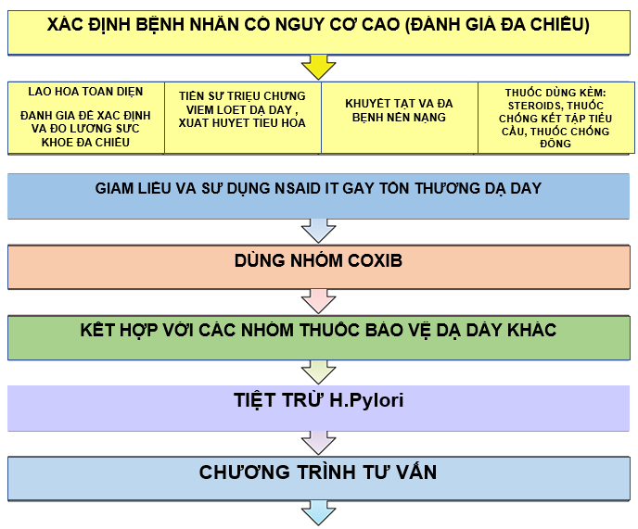

Hình 4: Các chiến lược phòng ngừa loét dạ dày tá tràng liên quan đến NSAID hoặc aspirin ở bệnh nhân cao tuổi 1 (Nguồn: Pilotto A FM. Upper Gastrointestinal Disorders. Hazzard’s Geriatric Medicine and Gerontology, 8th edition, 2022. McGraw Hill)1

huyết khối (như heparin trọng lượng phân tử thấp) và thuốc chống đông đường uống làm tăng nguy cơ loét dạ dày tá tràng liên quan đến NSAID và các biến chứng của nó. Hơn nữa, suy giảm chức năng và nhận thức, suy dinh dưỡng, bất động và các yếu tố xã hội, tức là các yếu tố chính quyết định tình trạng suy yếu đa chiều, có thể ảnh hưởng tiêu cực đến kết quả và diễn biến của loét dạ dày tá tràng và các biến chứng của loét. Vì vậy, đánh giá lão khoa toàn diện có thể hữu ích trong việc đánh giá nguy cơ đa chiều ở bệnh nhân cao tuổi 1 .

GIẢM LIỀU THUỐC VÀ SỬ DỤNG NSAID ÍT TÁC DỤNG PHỤ TRÊN ĐƯỜNG TIÊU HÓA
Nguy cơ loét dạ dày tá tràng và các biến chứng của nó dường như liên quan trực tiếp đến liều NSAID hoặc coxib đã cho. Nguy cơ tổn thương đường tiêu hóa trên thấp hơn đã được báo cáo với các thuốc NSAID có thời gian bán hủy trong huyết tương ngắn so với những thuốc có thời gian bán hủy kéo dài. Hơn nữa, các công thức phóng thích chậm làm tăng nguy cơ
biến chứng loét 1,12 .

KẾT HỢP ĐIỀU TRỊ VỚI CÁC THUỐC BẢO VỆ DẠ DÀY KHÁC
Misoprostol và PPI có hiệu quả hơn thuốc chẹn thụ thể H2 trong việc ngăn ngừa tổn thương nghiêm trọng ở dạ dày và tá tràng. Tuy nhiên, dùng misoprostol với liều 200 µg x 4 lần/ngày có tác dụng phụ cao hơn, đặc biệt là tiêu chảy khi so với PPI. PPI rất hiệu quả trong việc ngăn ngừa tổn thương dạ dày tá tràng ở cả người cao tuổi sử dụng NSAID ngắn hạn và dài hạn. Tương tự, PPI ngăn ngừa hiệu quả loét dạ dày tá tràng và các biến chứng của loét ở bệnh nhân cao tuổi được điều trị bằng aspirin liều thấp, liệu pháp kháng kết tập tiểu
cầu và không phụ thuộc vào sự hiện diện của nhiễm H pylori 1,7 .

Tiệt trừ vi khuẩn H pylori .
Sử dụng NSAID và nhiễm H pylori là những yếu tố nguy cơ độc lập gây ra loét dạ dày tá tràng và xuất huyết do loét dạ dày tá tràng ở người cao tuổi. Ở những bệnh nhân dương tính với H pylori đang bắt đầu điều trị lâu dài bằng NSAID, việc điều trị nhiễm H pylori làm giảm nguy cơ mắc bệnh loét dạ dày tá

tràng trong 6 tháng. Tuy nhiên, ở những bệnh nhân cao tuổi có nguy cơ cao, việc sử dụng PPI đồng thời với NSAID làm giảm sự xuất hiện của tổn thương dạ dày tá tràng cấp tính và mạn tính liên quan đến NSAID hiệu quả hơn so với việc chỉ loại trừ nhiễm H pylori. Hơn nữa, sau khi tiệt trừ H.pylori, điều trị duy trì bằng PPI có hiệu quả trong việc ngăn ngừa chảy máu do loét ở bệnh nhân cao tuổi. Tất cả những phát hiện này cho thấy việc tiệt trừ H pylori có thể là một chiến lược hữu ích để ngăn ngừa loét dạ dày tá tràng liên quan đến NSAID. Do đó, tình trạng nhiễm H py- lori nên được xét nghiệm và điều trị ở người cao tuổi được dự tính sẽ sử dụng NSAID kéo dài 1,9 .

Chương trình tư vấn giáo dục
Một chiến lược quan trọng trong việc ngăn ngừa các tác dụng phụ liên quan đến NSAID là ngừng điều trị NSAID. Thật vậy, các nghiên cứu từ Canada và Hoa Kỳ đã báo cáo ước tính có khoảng 37% đến hơn 50% đơn thuốc NSAID không cần thiết, nghĩa là không phù hợp, ở những bệnh nhân cao tuổi bị viêm xương khớp. Các biện pháp can thiệp tích cực nhằm cải thiện tính phù hợp của việc kê đơn thuốc, đặc biệt ở người cao tuổi, đã làm giảm việc kê đơn thuốc NSAID. Ví dụ, người ta thấy giảm đáng kể tỷ lệ tái nhập viện do loét dạ dày tá tràng cũng như tỷ lệ tử vong trong vòng 1 năm ở những đối tượng cao tuổi tham gia vào một dự án cải thiện chất lượng ở Hoa Kỳ liên quan đến việc tư vấn cho bệnh nhân và người chăm sóc họ về
độc tính của NSAID 1 .

Loét dạ dày tá tràng không do NSAID, không do H pylori
Loét dạ dày tá tràng không liên quan đến NSAID và Helicobacter pylori, còn gọi là loét vô căn, đang ngày càng được ghi nhận nhiều hơn trong bối cảnh tỷ lệ nhiễm H. pylori giảm tại nhiều khu vực trên thế giới. Các nghiên cứu gần đây cho thấy loét vô căn hiện chiếm khoảng 12–30% tổng số trường hợp loét dạ dày tá tràng, với tỷ lệ cao hơn ở nhóm người cao tuổi 8,9 . Ở đối tượng này, các yếu tố nguy cơ thường gặp bao gồm giới nam, thời gian nằm viện kéo dài, tình trạng đa bệnh lý và việc sử dụng đồng thời nhiều loại thuốc,
dù không thuộc nhóm NSAID 8,9 . Đáng chú ý, loét vô
căn ở người cao tuổi thường khu trú tại hang vị và có xu hướng khó lành hơn so với loét do các căn nguyên truyền thống.
Về điều trị, liệu pháp kháng tiết axit vẫn là nền tảng trong xử trí loét vô căn. Thuốc ức chế bơm proton liều chuẩn được khuyến cáo sử dụng ít nhất 4 tuần đối với loét tá tràng và 8 tuần đối với loét dạ dày (Hình 5). Phần lớn bệnh nhân đáp ứng tốt với phác đồ này, và hiện không có bằng chứng thuyết phục cho thấy việc kéo dài thời gian điều trị hoặc tăng liều PPI mang lại lợi ích bổ sung ở các trường hợp loét vô căn không
biến chứng 1,9,13 . Ở người cao tuổi không đáp ứng với điều trị PPI tối ưu, cần xem xét các nguyên nhân tiềm ẩn như không tuân thủ thuốc, tăng tiết axit, hoặc sử dụng các thuốc gây tổn thương niêm mạc, đồng thời thực hiện các thăm dò chức năng dạ dày không xâm lấn và chuyển khám chuyên khoa tiêu hóa trong các trường hợp loét dai dẳng 8,9 .
Về tiên lượng, loét vô căn được ghi nhận có tỷ lệ tái phát và tử vong cao hơn đáng kể so với loét liên quan
H. pylori. Đặc biệt, ở bệnh nhân có biến chứng xuất huyết, nguy cơ tái chảy máu trong vòng một năm dao động từ 6% đến 13,4% nếu không được điều trị duy trì. Do đó, các hướng dẫn hiện nay khuyến cáo duy trì PPI liều chuẩn hoặc thuốc đối kháng thụ thể H2 (H2RA) lâu dài ở bệnh nhân loét vô căn, nhất là người cao tuổi,
nhằm giảm nguy cơ tái phát và biến chứng tử vong 8,9
. Những dữ liệu này nhấn mạnh rằng loét dạ dày tá tràng vô căn không phải là một thực thể lành tính và cần được tiếp cận điều trị cũng như theo dõi lâu dài một cách thận trọng, đặc biệt ở nhóm bệnh nhân cao tuổi.

An toàn thuốc và tác dụng phụ của PPI
Việc sử dụng thuốc ức chế bơm proton kéo dài ở người cao tuổi cần được cân nhắc thận trọng giữa lợi ích và nguy cơ, do những thay đổi sinh lý liên quan đến lão hóa và nguy cơ tương tác thuốc cao. Tình trạng giảm toan dạ dày do PPI có thể làm thay đổi hệ vi sinh đường ruột, từ đó làm tăng nguy cơ nhiễm Clostrid- ioides difficile và viêm phổi mắc phải tại cộng đồng. Môi trường dạ dày ít acid cũng làm giảm khả năng hấp thu các dưỡng chất thiết yếu như vitamin B12, sắt và magie, dẫn đến các hậu quả lâm sàng bao gồm thiếu máu và rối loạn thần kinh khi sử dụng kéo dài. Ngoài ra, PPI có thể làm giảm hấp thu canxi và ảnh hưởng đến quá trình chuyển hóa xương thông qua ức chế tế bào hủy xương hoặc gây tăng gastrin máu thứ phát, làm tăng nguy cơ gãy xương hông và cột sống, đặc biệt ở người cao tuổi có sẵn tình trạng loãng xương hoặc suy nhược. Bên cạnh đó, cần lưu ý các tương tác thuốc quan trọng, nhất là giữa omeprazole và clopi- dogrel, do ức chế enzyme CYP2C19 có thể làm giảm hiệu quả chống kết tập tiểu cầu và làm gia tăng nguy
cơ biến cố tim mạch 2,3,8–10 .

Theo dõi và Dự phòng
Ở bệnh nhân cao tuổi có loét dạ dày, nội soi kiểm tra lại sau 4–8 tuần là bắt buộc nhằm xác nhận sự lành hoàn toàn của niêm mạc và thực hiện sinh thiết bổ sung để loại trừ ung thư dạ dày thể loét, một thực thể có hình ảnh đại thể dễ nhầm với loét lành tính và thường gặp hơn ở nhóm tuổi này. Việc xác nhận diệt trừ Helicobacter pylori cần được tiến hành ít nhất 4 tuần sau khi kết thúc kháng sinh và 2 tuần sau khi ngừng PPI, ưu tiên các phương pháp không xâm lấn

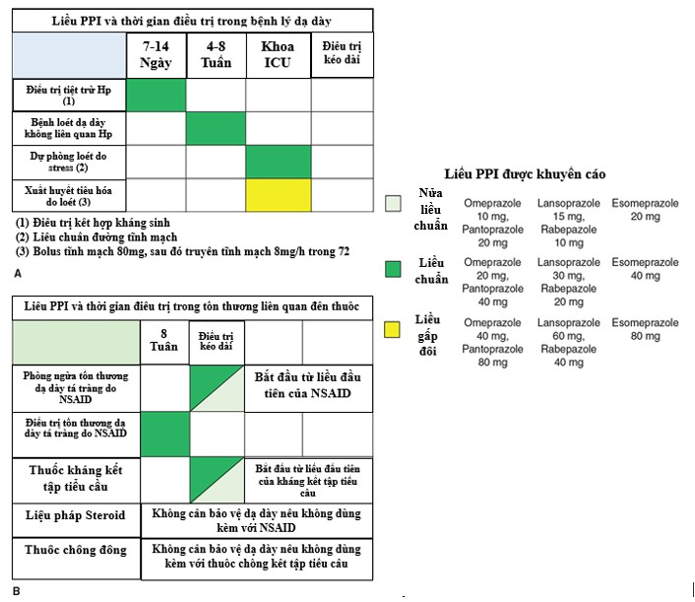

Hình 5: (A) Các phác đồ điều trị cho người cao tuổi để điều trị nhiễm H pylori, dự phòng loét do stress, bệnh loét dạ dày tá tràng và biến chứng chảy máu của nó . (B) Các kế hoạch trị liệu cho người cao tuổi để điều trị và/hoặc ngăn ngừa tổn thương dạ dày tá tràng liên quan đến thuốc. (Nguồn: Pilotto A FM. Upper Gastrointestinal Disorders. Hazzard’s Geriatric Medicine and Gerontology, 8th , 2022. McGraw Hill)1

như test thở urê hoặc xét nghiệm kháng nguyên phân nhờ độ chính xác cao và hiệu quả trong phòng ngừa tái phát, đặc biệt là xuất huyết tiêu hóa trên. Về dự phòng lâu dài, những bệnh nhân có tiền sử biến chứng loét nhưng vẫn bắt buộc phải sử dụng NSAID hoặc thuốc chống đông cần được phối hợp PPI dự phòng liên tục. Ở người cao tuổi suy nhược, việc đơn giản hóa phác đồ điều trị và theo dõi chặt chẽ sự tuân thủ
đóng vai trò then chốt trong cải thiện kết quả lâm sàng dài hạn 2,3,8–10,13 .

DANH MỤC CÁC TỪ VIẾT TẮT
ASA: Acetylsalicylic acid COX-1: Cyclooxygenase-1
HpSA: Helicobacter pylori stool antigen (Xét nghiệm tìm kháng nguyên Helicobacter pylori trong phân) Pylori: Helicobacter pylori
ICU: Intensive Care Unit (phòng chăm sóc tích cực) IgG: Immunoglobulin G
ITT: Intention-to-Treat (Ý định điều trị)

MALT: Mucosa-associated lymphoid tissue lym- phoma (U lympho mô bạch huyết liên quan đến niêm mạc)
NSAID: Non-steroidal antiinflamatory drug (Thuốc chống viêm không steroid)
OR: Odds ratio (tỉ số chênh)
OLGA: Operative Link on Gastritis Assessment OLGIM: Operative Link on Gastric Intestinal Meta- plasia
PGI/PGII: Pepsinogen I/II
PPI: Proton pump inhibitor (Thuốc ức chế bơm Pro- ton)

XUNG ĐỘT LỢI ÍCH
Tác giả cam kết không có mâu thuẫn quyền lợi và không có xung đột lợi ích liên quan đến bài tổng quan này

ĐÓNG GÓP CỦA CÁC TÁC GIẢ
Tác giả Hà Vũ: lên ý tưởng, viết và chỉnh sửa bản thảo bài báo
Tác giả Viên Vinh Phú: tham gia viết và chỉnh sửa bản thảo bài báo

TÀI LIỆU THAM KHẢO
- Pilotto AF. Upper Gastrointestinal Disorders. Hazzard’s Geri- atric Medicine and Gerontology. McGraw Hill; 2022.
- Skokowski J, Vashist Y, Girnyi S, et al. The Aging Stomach: Clin- ical Implications of H. pylori Infection in Older Adults. 2024;.
- Artin MG, Soddano J, Rustgi SD, Aziz Z, Lim F, Yang JY, et al. Initial Diagnostic Strategies for Helicobacter Pylori in Patients With Bleeding Peptic Ulcers Undergoing Endoscopy: A Cost- Effectiveness Analysis. Gastro Hep Advances. 2024;4(4). Avail- able from: https://10.1016/j.gastha.2024.100602.
- Xia C, Liu Y, Qing X. Burden of gastrointestinal cancers in Asia, 1990-2019. BMC Gastroenterology. 2025;25(1):232. Available from: https://10.1186/s12876-025-03824-z.
- Gong H, Xu HM, Zhang DK. Focusing on Helicobacter pylori infection in the elderly. Front Cell Infect Microbiol. 2023;Avail- able from: https://10.3389/fcimb.2023.1121947.
- Pilotto A. Helicobacter pylori-associated peptic ulcer disease in older patients: current management strategies. Drugs
{&amp;}amp; Aging. 2001;18(7):487–94. Available from: https:
//10.2165/00002512-200118070-00002.
- Pilotto A, Franceschi M, Leandro G, Paris F, Cascavilla L, Longo MG, et al. Proton-pump inhibitors reduce the risk of uncom- plicated peptic ulcer in elderly either acute or chronic users
of aspirin/non-steroidal anti-inflammatory drugs. Alimentary Pharmacology {&amp;}amp; Therapeutics. 2004;20(10):1091– 7. Available from: https://10.1111/j.1365-2036.2004.02246.x.
- Fischbach W, Bornschein J, Hoffmann JC, Koletzko S, Link A, Macke L, et al. Update S2k-Guideline Helicobacter py- lori and gastroduodenal ulcer disease of the German Soci- ety of Gastroenterology, Digestive and Metabolic Diseases (DGVS). Zeitschrift f{&amp;}{#}x00FC;r Gastroenterologie. 2024;62(2):261–321. Available from: https://10.1055/a-2181- 2225.
- Kamada T, Satoh K, Itoh T, Ito M, Iwamoto J, Okimoto T, et al. Evidence-based clinical practice guidelines for peptic ulcer disease 2020. Journal of Gastroenterology. 2021;56(4):303– 22. Available from: https://10.1007/s00535-021-01769-0.
- Gong H, Xu HM, Zhang D. Focusing on Helicobacter pylori in- fection in the elderly. Frontiers in Cellular and Infection Mi- crobiology. 2023;Available from: https://10.3389/fcimb.2023. 1121947.
- Tursi A, De Bastiani R, Franceschi M, et al. Non-invasive assess- ment of gastric secretory function in centenarians. 2017;Avail- able from: https://10.4081/gc.2017.6682.
- Bhala N, Emberson J, Merhi A, Abramson S, Arber N, Baron JA, et al. Vascular and upper gastrointestinal effects of non-steroidal anti-inflammatory drugs: meta-analyses of in- dividual participant data from randomised trials. Lancet. 2013;382(9894):769–79. Available from: https://10.1016/ s0140-6736(13)60900-9.
- Mishuk AU, Chen L, Gaillard P, Westrick S, Hansen RA, Qian J. National trends in prescription proton pump inhibitor use and expenditure in the United States in 2002-2017; 2020. Avail- able from: https://10.1016/j.japh.2020.09.015.

